«Дорожный квест» для детей старшего дошкольного возраста
Старший воспитатель: Родикова Айгуль Исламгалиевна

Цель: Закрепление знаний ПДД и пропаганда основ безопасного поведения на дороге.
Задачи:
1. Углубить знания у детей правильное поведение на улицах и дорогах.
2. В игровой форме закрепить знания о правилах дорожного движения, дорожных знаках.
3. Закреплять умение применять полученные знания в играх и повседневной жизни.
4. Способствовать развитию осторожности, осмотрительности на дорогах.
5. Активизировать в речи детей слова на дорожную тематику.
6. Развивать коммуникативные навыки, внимание, наблюдательность при выполнении задания.
7. Формировать у детей умение самостоятельно принимать решение.
8. Создавать благоприятную эмоциональную среду для воспитанников.
Предварительная работа:
• Чтение стихов, отгадывание загадок о дорожных знаках; игры по ПДД.
• Рассматривание знаков дорожного движения по дороге из детского сада домой;
• Знакомство детей со светофором, его работой, с «зеброй», знаками «Пешеходный переход», «Осторожно, дети!», «Велосипедная дорожка», «Остановка общественного транспорта» и др.
Словарная работа:
Активизация речи на дорожную тематику: светофор, сигналы светофора, пешеходный переход, пассажир, дорожные знаки, «островок безопасности», проезжая часть, обочина, тротуар.
Квест — один из основных жанров игр. Важнейшими элементами игры в жанре квеста являются собственно повествование и обследование мира, а ключевую роль в игровом процессе играют решение головоломок и задач, требующих от игрока умственных усилий.
В данном квесте предложены этапы:
1. Загадочная дорога
2. Неизвестный знак
3. Дорожная викторина
4. Эстафета
5. Знатоки ПДД
Игра представляет собой соревнование детей старшего дошкольного возраста по микрорайону Ключевая.
Задача детей: пройти игровые этапы согласно маршрутному листу по станциям и набрать максимальное количество баллов.
Квест рассчитан на 40 минут.

Ведущий:
- Ребята, Вам пришло видео сообщение, давайте посмотрим
«Здравствуйте, ребята! Это я Незнайка. Я приготовил для вас подарок. Приготовил сундук с подарками, а ключ потерял и смогу его открыть только с Вашей помощью, нужно пройти все задания: правильно и быстро!
Но нужно будет выполнить задания. За каждое правильно выполненное задание Вам дают ключ. Среди них будет нужный.
Вам придётся постараться. Нужно выполнить все задания и двигаться строго по маршрутному листу. До скорой встречи!»
Незнайка:
- Ребята, а вот и я! Видите какой я ловкий! Как быстро я очутился в вашем детском саду!
Только я хотел проверить вашу готовность. Ведь нужно будет действовать слаженно и дружно. Слушать друг друга и помогать друг другу. Согласны?
«Что бы было всё в порядке, поиграем мы в загадки.
Если с нами вы согласны, громко крикнете в ответ:
«Это я, это я, это все мои друзья».
И похлопайте в ладоши дружно - для веселья это нужно!
Если нет, тогда молчите и ногами топочите!»
Кто из вас идёт вперёд
Только там, где переход? (Это я, это я, это все мои друзья)
Кто из вас в вагоне тесном
Уступил старушке место? (Это я, это я, это все мои друзья)
Чтоб проветриться в автобусе немножко,
Кто и голову, и туловище высунул в окошко? (Дети молчат)
Кто бежит вперёд так скоро,
Что не видит светофора? (Дети молчат)
Знает кто, что свет зелёный означает:
По дороге каждый смело пусть шагает? (Это я, это я, это все мои друзья)
Кто вблизи проезжей части
Весело гоняет мячик? (Дети молчат)
Ведущий: Молодцы! Мы убедились с Незнайкой, что вы готовы к настоящим соревнованиям и уже знакомы с правилами дорожного движения!
-Теперь приступаем к поискам. Нужно найти ключ и открыть сундук.
Желаю Вам удачи!
- А кто же останется со мной ….

Содержание этапов.
1. Загадочная дорога (1 станция) – ответственный муз. руководитель
(На данном этапе участники должны разгадать загадки ).
В данном конкурсе можно заработать 5 баллов.
Что за чудо этот дом!
Пассажиров много в нём.
Обувь носит из резины
И питается бензином.
(Автобус)
Тихо ехать нас обяжет,
Поворот вблизи покажет
И напомнит, что и как,
Вам в пути…
(Дорожный знак).
Эту ленту не возьмешь
И в косичку не вплетешь.
На земле она лежит,
Транспорт вдоль по ней бежит.
(Дорога)
Две дороги долго шли
И друг к дружке подошли.
Ссориться не стали,
Пересеклись и дальше побежали.
Что это за место,
Всем нам интересно.
(Перекресток)
Наш автобус ехал-ехал,
И к площадочке подъехал.
А на ней народ скучает,
Молча транспорт ожидает.
(Остановка)
Рядышком с шоссе лежит,
По ней транспорт не бежит.
Ну а если вдруг беда,
То съезжают все сюда.
(Обочина)

2. Неизвестный знак - пазлы (2 станция)- ответственный педагог-психолог
(Игроки собирают из предложенных деталей дорожные знаки и называют их.)
В данном конкурсе можно заработать 5 баллов.
Варианты:
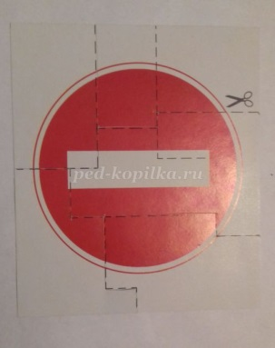

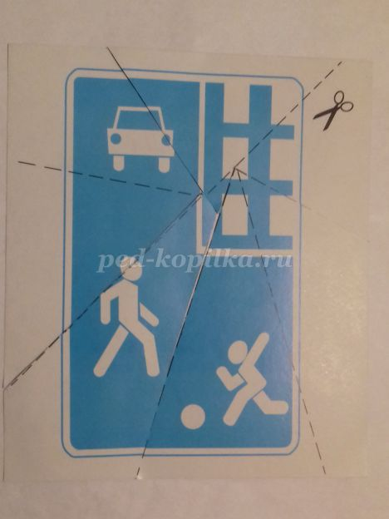

3. «Дорожная викторина» (3 станция) – ответственны2 старший воспитатель
В данном конкурсе можно заработать 5 балла.
Как обойти стоящий на остановке общественный транспорт?
А) спереди
Б) сзади
В) дождаться, когда транспортное средство уедет и только затем начинать движение
Как можно назвать человека, который идет по тротуару?
А) движущийся
Б) пешеход
В) участник
Сколько сигналов у пешеходного светофора?
А) 2 сигнала
Б) 3 сигнала
В) 5 сигналов
Назови машину специального назначения.
А) пожарная машина
Б) легковая машина
В) карета
Как называется место для ожидания общественного транспорта?
А) магазин
Б) стоянка
В) остановка

Назови виды общественного транспорта?
А) легковая машина
Б) автобус
В) машина скорой помощи
Как можно назвать человека, который управляет транспортным средством?
А) водитель
Б) пешеход
В) пассажир
Дополнительные сложные вопросы
Назовите элементы дороги:
А) кювет (фр. cuvette — «лохань, таз») — небольшая канава, выемка трапецеидальной формы вдоль обочины автомобильной или железной дороги. Может находиться также вдоль велодорожки. Предназначена для стока воды с дороги.)
Б) тротуар
В) обочина
Г) проезжая часть
Д) пешеходный переход
Какую форму имеет знак «Пешеходный переход»?
А) круг синего цвета
Б) треугольник с красной каймой
В) квадрат синего цвета
Г) круг с красной каймой
Как с латинского языка переводится слово «велосипед»?
А) долгоног
Б) быстроног
В) быстробег
Г) быстропрыг
4. «Историческая» – Карельская горница (4 станция)- ответственный муз. руководитель
На этой станции дети могут заработать 5 баллов.
В III веке д.н.э. в Древнем Риме, ещё во времена императора Августа, появилась первая в мире система дорожных знаков. Эти знаки представляли собой либо таблички с надписями «Уступи дорогу», «Опасное место». Кроме того, вдоль основных дорог были поставлены каменные столбы, на которых высекалось расстояние от столба от главной площади в Риме.
В России современные дорожные знаки стали появляться в 1911 году.
Давайте заглянем в прошлое. Итак, восемнадцатый век. Что же произошло в те далекие годы? Именно тогда и именно в России было доведено «до сведения широкой публики» несколько очень строгих требований.
- «В городе и в предместьях кучерам ездить только на взнузданных лошадях малой рысью, а скоро отнюдь не ездить».
- «Когда случится подъехать к перекрестку, тогда ехать еще тише и осматриваться во все стороны, дабы кому повреждения не учинить или с кем не съехаться (то бишь не столкнуться)».
- «На мостах через реки карет не обгонять, а ехать, напротив, порядочно и не скоро».
- «Для хождения пеших подле домов положены большие плашки каменные. Конным на оных камнях отнюдь не становиться, то ж и подле самих стен, где пеший люд ходит, дабы тем не мешать ходить пешком».
- «На улицах ямщикам предписывается ни в коем разе громко не кричать, не свистеть, не звенеть и не бренчать».
- Ребята, как вы понимаете эти правила?
- Какие из этих правил «дожили» до наших дней .
(За каждый верный вариант 2 балла)

- Эстафета(5 станция - заключительная) – ответственный инструктор по ФК
(На данном этапе соревнуются команды все команды между собой)
От каждой команды участвуют по 8 человек, остальные обучающиеся болеют за свой команды. За каждое задание данного конкурса можно заработать 8 баллов.
Задание:
Игроки команды по очереди бегут и выкладывают полоски бумаги так, чтобы получилась «зебра». Выигрывает та команда, которая быстрее и аккуратнее выложит «зебру».
Задание:
Игроки команды выступают в качестве вагончиков поезда, их задача пробежать до стойки, вернуться обратно, и совместно со следующим игроком – вагончиком пробежать дистанцию , таким образом «вагончики» соединяются в «поезд». Выигрывает та команда, чей паровозик быстрее доберется до пункта назначения.
Задание:
Команды встают напротив друг друга в одну линию. Ведущий эстафеты показывает сигналы (красный- стой, зеленый- шаг вперед, желтый- два шага назад), побеждает та команда, чьи участники команды быстрее доберутся до линии.
Все команды собираются в музыкальном зале (музыкальная пауза)
Незнайка забирает у каждой команды ключи, проверяет маршрутные листы.
-Ребята, какие вы молодцы! Все справились с заданиями и прошли наш дорожный квест! Вы нашли нужный ключ!( открывает сундук)
Незнайка дарит подарки и вручает грамоты участников «Дорожного квеста»

